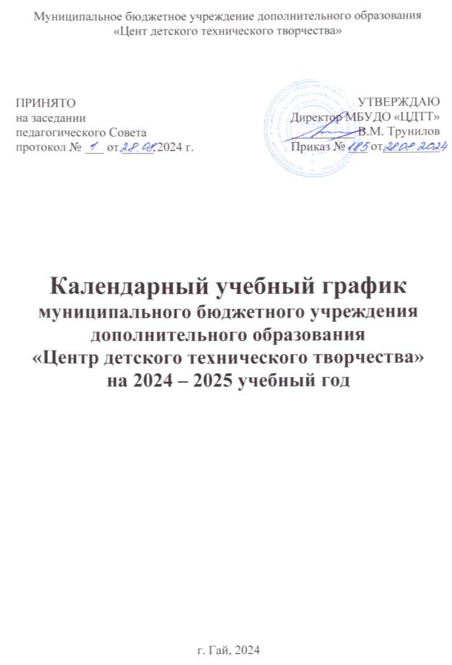

**Календарный учебный график**

**МБУДО «Центр детского технического творчества»**

**на 2024-2025 учебный год**

Годовой календарный учебный график является локальным нормативным документом, регламентирующим общие требования к организации образовательного процесса в 2024-2025 учебном году в МБУДО «ЦДТТ».

Годовой календарный учебный график в полном объёме учитывает индивидуальные, возрастные, психофизические особенности обучающихся и отвечает требованиям охраны их жизни и здоровья.

**Нормативно-правовая база годового календарного учебного графика**

Годовой календарный учебный график разработан в соответствии с:

- Законом «Об образовании в Российской Федерации» № 273 ФЗ от 26.12.2012 года (с изменениями от 02.07.2021 г.);

- Приказом Минпросвещения России от 27 июля 2022 г. №629 «Об утверждении «[Порядка организации и осуществления образовательной деятельности по дополнительным общеобразовательным программам](https://docs.cntd.ru/document/351746582#6560IO)»;

- Постановлением Главного государственного санитарного врача РФ от 28.09.2020 N 28 "Об [утверждении](https://normativ.kontur.ru/limited/documents/38655085404) [санитарных](https://normativ.kontur.ru/limited/documents/38655085404) [правил](https://normativ.kontur.ru/limited/documents/38655085404) [СП](https://normativ.kontur.ru/limited/documents/38655085404) [2.4.3648-20](https://normativ.kontur.ru/limited/documents/38655085404) "[Санитарно](https://normativ.kontur.ru/limited/documents/38655085404)-эпидемиологические [требования](https://normativ.kontur.ru/limited/documents/38655085404) к [организациям](https://normativ.kontur.ru/limited/documents/38655085404) воспитания и обучения, отдыха и оздоровления детей и молодежи";

- Постановлением Главного санитарного врача РФ от 28 января 2021 года № 2 «Об утверждении санитарных правил СанПиН 1.2.3685-21 "Гигиенические нормативы и требования к обеспечению безопасности и (или) безвредности для человека факторов среды обитания»;

- Уставом (принят на общем собрании трудового коллектива, утвержден приказом отдела образования администрации Гайского городского округа Оренбургской области от 08.02.2019 г. № 71);

- Лицензией на право ведения образовательной деятельности серия 56Л01 № 0002855, регистрационный №1482 от 23 июня 2014 года

Срок действия лицензии: бессрочная;

- Образовательной программой МБУДО «ЦДТТ»;

- Учебным планом МБУДО «ЦДТТ»;

- Локально-нормативными актами учреждения.

Календарный учебный график МБУДО «ЦДТТ» согласовывается на педагогическом Совете учреждения и утверждается приказом директора. Изменения в календарный учебный график вносятся приказом директора по согласованию с членами педагогического Совета.

Содержание календарного учебного графика включает в себя следующие разделы.

1. Продолжительность учебного года;

2. Количество учебных групп по направленностям;

3. Регламентирование образовательного процесса;

4. Организация аттестации обучающихся;

5. Родительские собрания;

6. Регламент административных совещаний.

**1. Продолжительность учебного года в МБУДО «ЦДТТ»**

Начало учебного года – 01.09.2024 г. для групп 2-го и последующих годов обучения, с 15.09.2024 года для групп 1-ого года обучения (с 1 по 14 сентября – комплектование групп).

Окончание учебного года 23.05.2025 г. для групп 2-го и последующих годов обучения, 30.05.2025г. для групп 1 – ого года обучения. Продолжительность учебного года составляет 36 недель.

Каникулы:

- осенние с 26.10.2024 по 03.11.2025 г. (9 дней);

- зимние с 30.12.2024 по 08.01.2025 г. (10 дней);

- весенние с 26.03.2025 по 03.04.2025 г. (9 дней).

Во время каникул учебные группы работают по расписанию, дополнительно организуются досуговые мероприятия.

В период летних каникул (с 01.06.2024г. по 09.07.2025г.) на базе МБУДО «ЦДТТ» работает детский профильный лагерь с дневным пребыванием «Зебра» (1 и 2 смена).

|  |  |  |  |  |  |  |  |
| --- | --- | --- | --- | --- | --- | --- | --- |
|  | I полугодие | ОП | Зимние каникулы | II полугодие | ОП | Летние каникулы | Всего в год |
| 1-й год обучения | 15.09.2024- 29.12.2024г. | 15 нед. | 30.12.2024- 08.01.2025г. | 08.01.2024-31.05.2025г. | 21 нед. | 01.06.2025- 31.08.2025г | 36  нед. |
| 2-й год обучения | 01.09.2024- 29.12.2024г. | 17  нед. | 30.12.2024- 08.01.2025г. | 08.01.2025- 23.05.2025г. | 19 нед. | 01.06.2025- 31.08.2025г. | 36 нед. |
| 3-й и  послед. годы обучения | 01.09.2024- 29.12.2024г. | 17  нед. | 30.12.2024- 08.01.2025г. | 08.01.2025- 23.05.2025г. | 19 нед. | 01.06.2025- 31.08.2025г | 36 нед. |

**2. Количество учебных групп по направленностям**

В 2024-2025 учебном году МБУДО «ЦДТТ» организует свою деятельность по 4-м направленностям:

- техническая;

- естественнонаучная;

- художественная;

- социально-гуманитарная.

|  |  |  |  |  |  |
| --- | --- | --- | --- | --- | --- |
| № | Направленность | Количество программ | Количество групп | Количество детей | В % отношении |
| 1. | Техническая | 20 | 52 | 504 | 45% |
| 2. | Естественнонаучная | 2 | 4 | 44 | 4% |
| 3. | Художественная | 7 | 13 | 125 | 11% |
| 4. | Социально-гуманитарная | 16 | 41 | 454 | 40% |

**3. Регламентирование образовательного процесса**

МБУДО «ЦДТТ» организует работу с детьми в течение всего календарного года.

Продолжительность занятий и их количество в неделю определяются дополнительной общеобразовательной общеразвивающей программой, а также требованиями, предъявляемыми к режиму деятельности детей в учреждении, требованиями СанПиН:

- для детей дошкольного возраста (до 7 лет) составляет 25 минут;

- для детей старше 7 лет - 40 минут.

В учебные дни продолжительность занятий детей - не более 3-х академических часов в день, в выходные и каникулярные дни - не более 4 академических часов в день.

После каждого занятия рекомендуется организовывать перерыв длительностью не менее 10 минут.

Внеаудиторные занятия, занятия практической направленности и занятия, предполагающие смену видов деятельности (сборы, репетиции, экскурсии, походы, мероприятия с подвижными играми, мероприятия на открытом воздухе) могут проводиться без 10 минутного перерыва, общей продолжительностью 1 час 20 минут.

Занятия проводятся по группам, индивидуально или всем составом объединения.

При переходе на дистанционное обучение образовательный процесс осуществляется в соответствии с Положением «О реализации дополнительных общеобразовательных программ с применением электронного обучения и дистанционных образовательных технологий обучения в МБУДО «Центр детского технического творчества».

Рекомендуемая непрерывная длительность работы, связанной с фиксацией взора непосредственно у экрана устройства отображения информации на занятии, не должна превышать:

- для детей в возрасте до 5 лет 7 - 10 минут;

- для детей в возрасте 7 - 10 лет - 15 минут;

- для детей в возрасте 11 - 15 лет - 20 минут;

- для детей в возрасте 16 - 18 лет – 25-30 минут.

Оптимальное количество занятий в течение дня:

- для детей 5-10 лет – 1 занятие;

- для детей 10-15 лет – 2 занятия;

- для детей 16-18 лет – 3 занятия.

3.8. Ответственный за электронное или дистанционное обучение контролирует процесс обучения и применения дистанционных технологий, следит за своевременным заполнением необходимых документов.

Режим работы учреждения в период каникул.

Занятия детей в учебных группах и объединениях проводятся:

- по временному утвержденному расписанию организации в каникулярное время;

- по дополнительной общеобразовательной программе организации летнего отдыха детей;

- по дополнительным общеобразовательным общеразвивающим программам.

Формы занятий – экскурсии, походы, соревнования, воспитательно–досуговые мероприятия, творческие комнаты, конкурсы, игровые программы и т. д.

**4. Организация аттестации обучающихся**

Аттестация обучающихся проводится по итогам 1-го и 2-го полугодия согласно календарно-учебному графику, утверждённого директором и является текущей и промежуточной. По окончании обучения по курсу дополнительной общеобразовательной программы для обучающихся проводится итоговая аттестация.

Входной контроль оценки знаний обучающихся проводится в сентябре. Текущий контроль проводится в течение всего периода обучения по программе (на учебных занятиях).

Промежуточная аттестация проводится в декабре, по итогам полугодия.

Итоговая аттестация проходит в мае по окончании полного курса обучения по дополнительной общеобразовательной общеразвивающей программе.

Порядок проведения аттестации определяется локально-нормативным актом «Положением о промежуточной и итоговой аттестации учащихся МБУДО «ЦДТТ».

**5. Родительские собрания**

Родительские собрания педагогами проводятся в детских объединениях МБУДО «ЦДТТ» не реже двух раз в год.

Родительская конференция проводится в апреле месяце.

При необходимости родительские собрания организуются в онлайн формате с применением электронных или дистанционных технологий.

**6. Регламент административных совещаний**

- педагогический Совет проводится согласно плану работы МБУДО «ЦДТТ».

- Совет учреждения - заседания проводятся 3 раза в год, согласно плану работы МБУДО «ЦДТТ».

- методический Совет проводится согласно плану работы МБУДО «ЦДТТ».

Совещание при заместителе директора – 1 раз в месяц - 3 неделя.

Совещание при директоре – 1 раз в месяц - 4 неделя.